Especificação dos Requisitos
do
App Cuidador
Versão 1.0

Douglas Cunha Venancio | R.A.: 00700020
Gabriel Henrique de Freitas Matias | R.A.: 00821054
João Vitor Araujo Freire | R.A.: 00676613

Professor(a): | Willian dos Reis de Souza
Disciplina: | Modelagem de Sistemas
Sumário
1 Introdução 4
1.1 Objetivo do Documento 4
1.2 Escopo do Produto 4
1.3 Público-Alvo 5
1.4 Definições, Acrônimos e Abreviações 5
1.5 Convenções 5
1.6 Referências 6
2 Visão Geral 6
2.1 Perspectiva do Produto 6
2.2 Funcionalidade do Produto 7
2.3 Usuários 7
2.4 Ambiente Operacional 7
2.5 Restrições de Projeto e Implementação 8
2.6 Documentação do Usuário 8
2.7 Suposições e Dependências 8
3 Especificação das Interfaces Externas 8
3.1 Requisitos de Interface Externa 8
4 Requisitos Funcionais 9
4.1 Identificação dos Requisitos Funcionais 9
4.2 Especificação dos Casos de Uso 13
4.3 Priorização dos Casos de Uso 22
4.4 Diagrama de Classes 23
5 Requisitos Não-Funcionais 24
5.1 Identificação dos Requisitos Não-Funcionais 24
6 Outros Requisitos 27

Revisões
Versão | Autores | Descrição da Versão | Data
0.1 | Douglas Cunha Venancio | Versão inicial do documento. | 27/03/2023
0.2 | Douglas Cunha Venancio | 1. Introdução e 2. Visão Geral. | 30/03/2023
0.3 | Douglas Cunha Venancio | Atualização do documento. | 04/04/2023
0.4 | Douglas Cunha Venancio | 4. Requisitos Funcionais. | 07/04/2023
0.5 | Douglas Cunha Venancio | Atualização do documento. | 11/04/2023
0.6 | Douglas Cunha Venancio | Atualização do documento. | 15/04/2023
0.7 | Douglas Cunha Venancio | 5. Requisitos Não-Funcionais. | 16/04/2023
0.8 | Douglas Cunha Venancio | Atualização do documento. | 17/04/2023
0.9 | Douglas Cunha Venancio | Atualização do documento. | 19/04/2023
1.0 | Douglas Cunha Venancio | Atualização do documento. | 22/04/2023

Lista de Figuras
Figura 1 - Diagrama geral de casos de uso (UC) 15

Figura 2 - Diagrama de Classes 24

Introdução
O uso de aplicativos de saúde e monitoramento em dispositivos móveis é uma realidade irreversível, os avanços tecnológicos proporcionaram acesso rápido e muitas vezes gratuito a informações sobre qualidade de vida e hábitos saudáveis [1].
Esses aplicativos podem ser usados ​​como ferramentas de monitoramento e informação para promover hábitos saudáveis ​​em idosos e prevenir doenças e lesões. Os benefícios desses aplicativos também se estendem aos familiares, cuidadores e profissionais envolvidos no cuidado de idosos [2].
O App Cuidador é um aplicativo que pretende ajudar as pessoas a cuidar da rotina de saúde, auxiliando o usuário final a lembrar a data e hora de fazer o uso de medicações, monitorar o consumo de água e níveis pressão sanguínea do usuário final. O usuário final poderá adicionar o número de telefone celular de um cuidador, para que este também receba as notificações (via mensagem) de medicação que o usuário final necessita fazer uso. O aplicativo também pode ser utilizado pelo usuário final para monitorar o seu número diário de passos e verificar se atinge o número de 10.000 passos recomendados pela OMS [3].

Objetivo do Documento
O documento tem como objetivo apresentar a descrição dos serviços e funções que o sistema a ser desenvolvido irá oferecer e também suas restrições de operação e propriedades gerais. Ele inclui requisitos funcionais e não funcionais do sistema e foi criado com base nas funcionalidades identificadas durante a fase de concepção do sistema.

Escopo do Produto
O projeto é um aplicativo que será criado utilizando linguagem de programação C# junto com a plataforma para desenvolvimento de aplicativos mobile Xamarin. Espera-se que o aplicativo consiga auxiliar o usuário final a cuidar da saúde através de algumas funcionalidades do sistema.

Público-Alvo
O presente documento destina-se apenas aos envolvidos no desenvolvimento do aplicativo App Cuidador.

Definições, Acrônimos e Abreviações
Termos e Abreviações: | Descrição:
C# | Linguagem de programação orientada a objetos, multiparadigma e de tipagem forte, desenvolvida pela Microsoft;
Xamarin | Plataforma open source da Microsoft para a criação de aplicativos mobiles;
MySQL | Linguagem de consulta estruturada padrão utilizada para manipular bases de dados relacionais.
Back-end | Partes da aplicação que permitem sua operação, implementação das regras de negócio e que não podem ser acessadas por um usuário.
Front-end | Parte da aplicação que interage diretamente com o usuário (interface).

Convenções
Convenção: | Descrição:
Usuário final | Pessoa que irá instalar, se cadastrar e fazer uso das funções do aplicativo;
Cuidador | Pessoa envolvida nos cuidados médicos do usuário final e que não necessita utilizar o aplicativo;

Referências
[1] - SEMINÁRIO TECNOLOGIAS APLICADAS A EDUCAÇÃO E SAÚDE, 3, 2017, Universidade do Estado da Bahia. Uso de Apps Para a Promoção Dos Cuidados à Saúde. Universidade do Estado da Bahia: UNEB, 2017.

[2] - PARANHOS AMORIM, Diane Nogueira, SAMPAIO, Luisa Veríssimo Pereira, CARVALHO, Gustavo de Azevedo, & VILAÇA, Karla Helena Coelho. Aplicativos móveis para a saúde e o cuidado de idosos. Revista Eletrônica De Comunicação, Informação & Inovação Em Saúde, local de publicação, v. 12, n. 1, março, 2018. Disponível em: https://www.reciis.icict.fiocruz.br/index.php/reciis/article/view/1365. Acesso em: 27/03/2023.

[3] - DEL POZO CRUZ, Borja. Ciência confirma que 10 mil passos por dia melhoram saúde, mas ritmo também conta. BBC Brasil, 2022. Disponível em: https://www.bbc.com/portuguese/geral-63624788. Acesso em: 29/03/2023.

[4] - "IEEE Recommended Practice for Software Requirements Specifications," in IEEE Std 830-1998 , vol., no., p.1-40, 20 outubro. 1998, doi: 10.1109/IEEESTD.1998.88286.

Visão Geral

Perspectiva do Produto
As atividades do dia-a-dia muitas vezes fazem com que as pessoas acabem sendo negligentes com a própria saúde, tendo isso em vista, o atual produto tem como finalidade ajudar o usuário final a cuidar da saúde por meio de algumas funcionalidades.
O aplicativo pode lembrar a data e hora de o usuário final usar medicação, apresenta gráficos de monitoramento de consumo de água e a pressão arterial com base nos dados fornecidos manualmente pelo usuário final. Envia mensagens para o número de celular de um cuidador, notificando o cuidador sobre a medicação que o usuário final necessitar consumir. O aplicativo também pode contabilizar, monitorar e verificar se o usuário final atinge a meta estabelecida.

Funcionalidade do Produto
- Criar notificação/alerta de uso de medicação;
- Adicionar cuidador para receber notificação de medicação do usuário final;
- Registrar manualmente a pressão arterial;
- Registrar manualmente os volumes de água ingerido;
- Contabilizar passos;
- Exibir dashboard (painel) com gráficos referentes as informações de hidratação, pressão arterial e quantidade de passos diários;
- Localizar a farmácia mais próxima;

Usuários
- Usuário final: pessoa que realiza as ações de login, cadastro do usuário, manutenção do usuário, criação de alertas/notificações.

- Administradores: pessoas que possuem acesso ao banco de dados do sistema.

Ambiente Operacional
O back-end do sistema será desenvolvido em linguagem C#, enquanto que no front-end será utilizado a plataforma Xamarin.Forms para criação de elementos de interface. Os dados fornecidos e gerados pelo usuário final, serão armazenados em um banco de dados MySQL na nuvem. O sistema também irá acessar os serviços de localização da plataforma Google Maps.

Restrições de Projeto e Implementação
Sistema operacional compatível: | Android 5.0 ou superior
Velocidade do Processador: | 1,5GHz ou superior
Memória RAM: | 1,5GB ou superior
Espaço ocupado no armazenamento: | Até 100MB (aprox.)
Conexão de internet: | 1Mb ou superior

Documentação do Usuário
<Listar os documentos do usuário, incluindo guias, helpers, etc.>

Suposições e Dependências
O usuário final será responsável pela disponibilização de hardware, conexão com internet e permissão para uso de recursos do aparelho celular;

Especificação das Interfaces Externas

Requisitos de Interface Externa
Os requisitos da interface externa descrevem componentes da página que o usuário final vai visualizar enquanto utilizam o sistema. Podem ser incluídos listas de páginas, elementos de design e temas estilísticos que forem essenciais para o sistema.

Interfaces do Usuário
O sistema deverá possuir interfaces simples em suas telas, a interface deverá ser de fácil entendimento e utilização por parte do usuário final.
ADICIONAR IMAGENS DAS TELAS FUTURAMENTE..........

Interfaces de Hardware
<Descrever as conexões do produto com quaisquer hardwares utilizados>

Interfaces de Software
O sistema irá realizar interação com a plataforma Google Maps.

Interfaces de Comunicação
O sistema deve enviar mensagens via SMS, WhatsApp ou E-mail para o cuidador adicionado pelo usuário final, toda vez que estiver no horário do usuário final fazer uso de medicação.

Requisitos Funcionais

Identificação dos Requisitos Funcionais
Os requisitos funcionais especificam ações que um sistema deve ser capaz de executar. Requisitos funcionais preocupam-se com a funcionalidade e os serviços do sistema, ou seja, as funções que o sistema deve fornecer para o cliente/usuário e como o sistema se comportará em determinadas situações.
Cada requisito funcional será unicamente identificado no formato [tipoRequisito.número]. No caso dos requisitos funcionais o código do tipo de requisito será a sigla “RF” seguida de uma numeração conforme a norma IEEE Std 830-1998 (1998).

[RF01] Cadastrar Usuário
Nome: | Cadastrar usuário |  | Atores: | Usuário final
Descrição: | Função do sistema que possibilita cadastrar o usuário final utilizando dados obrigatórios como: nome, data de nascimento, número de celular, endereço de e-mail, altura (m), peso (kg), sexo e senha. Cada usuário final irá possuir um ID único (número de identificação). O sistema também irá permitir a edição do cadastro do usuário através do seu ID.
Prioridade: | (x) Essencial | ( ) Importante |  |  | ( ) Desejável
Requisitos associados: | Nenhum

[RF02] Realizar Login
Nome: | Realizar login |  | Atores: | Usuário final
Descrição: | Função do sistema que irá exibir uma tela onde serão solicitados e validados o número do celular e a senha cadastradas anteriormente pelo usuário final, para que o mesmo tenha acesso ao Menu do Usuário e às funcionalidades do aplicativo.
Prioridade: | (x) Essencial | ( ) Importante |  |  | ( ) Desejável
Requisitos associados: | [RF01]

[RF03] Menu do Usuário
Nome: | Menu do Usuário |  | Atores: | Usuário final
Descrição: | Função do sistema que após a realização do login, exibe uma tela de menu inicial com botões: Dados do Usuário, Dashboard, Adicionar Medicação, Adicionar Cuidador, Registrar Pressão Arterial, Registrar Hidratação, Contador de Passos e Localizar Farmácia Próxima. Cada dos botões levará o usuário final para uma outra tela com uma funcionalidade específica do sistema.
Prioridade: | (x) Essencial | ( ) Importante |  |  | ( ) Desejável
Requisitos associados: | [RF01] e [RF02]

[RF04] Exibir Dashboard
Nome: | Exibir Dashboard |  | Atores: | Usuário final
Descrição: | Função do sistema que, através das informações registradas pelo usuário final sobre pressão arterial, hidratação e contagem de passos, irá gerar gráficos dinâmicos com o objetivo de facilitar a visualização destes dados e auxiliar no monitoramento pelo o usuário final.
Prioridade: | (x) Essencial | ( ) Importante |  |  | ( ) Desejável
Requisitos associados: | [RF01], [RF02], [RF07], [RF08] e [RF09]

[RF05] Adicionar Medicação
Nome: | Adicionar Medicação |  | Atores: | Usuário final
Descrição: | Função do sistema permite a criação de notificações com alarme para lembrar o usuário final de tomar medicações receitadas pelos seus médicos. Para criar a notificação será necessário fornecer informações como: nome da medicação, dosagem e horário.
Prioridade: | ( ) Essencial | (x) Importante |  |  | ( ) Desejável
Requisitos associados: | [RF01] e [RF02]

[RF06] Adicionar Cuidador
Nome: | Adicionar Cuidador |  | Atores: | Usuário final e Cuidador
Descrição: | Função do sistema que dá a possibilidade de o usuário final adicionar um “cuidador” que também será notificado quando houver um alerta de medicação do usuário final. Para adicionar um cuidador, o usuário final precisará fornecer informações como: nome do cuidador, número de celular do cuidador e e-mail do cuidador para que o cuidador também possa ser notificado sobre a medicação que o usuário final deve fazer o uso;
Prioridade: | ( ) Essencial | (x) Importante |  |  | ( ) Desejável
Requisitos associados: | [RF01], [RF02] e [RF05]

[RF07] Registrar Pressão Arterial
Nome: | Registrar Pressão Arterial |  | Atores: | Usuário final
Descrição: | Função do sistema que serve para que o usuário final registre manualmente informações de medições diárias da própria pressão arterial. São necessárias informações dos valores da pressão arterial (mmHg) e data/hora (registrados automaticamente pelo sistema) para o registro ser realizado.
Prioridade: | (x) Essencial | ( ) Importante |  |  | ( ) Desejável
Requisitos associados: | [RF01] e [RF02]

[RF08] Registrar Hidratação
Nome: | Registrar Hidratação |  | Atores: | Usuário final
Descrição: | Função do sistema para registrar manualmente quantidades de água ingerida pelo usuário final ao longo do dia. O sistema contará com diferentes botões referentes a diferentes quantidades de água (copo, caneca, garrafa e etc.) que o usuário final poderá utilizar para registrar o volume aproximado de água ingerido por ele durante o dia.
Prioridade: | (x) Essencial | ( ) Importante |  |  | ( ) Desejável
Requisitos associados: | [RF01] e [RF02]

[RF09] Contar Passos
Nome: | Contar Passos |  | Atores: | Usuário final
Descrição: | Função do sistema que irá utilizar recursos e serviços do aparelho celular (pedômetro e geolocalização) para registrar a quantidade diária de passos do usuário final. Sendo necessário que o usuário final habilite a função no aplicativo e carregue o aparelho celular com ele enquanto deixar habilitado a contagem.
Prioridade: | ( ) Essencial | ( ) Importante |  |  | (x) Desejável
Requisitos associados: | [RF01] e [RF02]

[RF10] Localizar Farmácia Próxima
Nome: | Localizar Farmácia Próxima |  | Atores: | Usuário final
Descrição: | Função do sistema que irá utilizar recursos e serviços do aparelho celular (mapas e geolocalização), com o intuito de encontrar e mostrar para o usuário final a localização da farmácia mais próxima da geolocalização dele.
Prioridade: | ( ) Essencial | ( ) Importante |  |  | (x) Desejável
Requisitos associados: | [RF01] e [RF02]

Especificação dos Casos de Uso
O diagrama de casos de uso é uma representação gráfica em UML (Unified Modeling Language) que expressa os requisitos funcionais do sistema por meio de casos de uso. De acordo com o RUP (Rational Unified Process), cada requisito funcional é mapeado em um caso de uso específico.
Cada caso de uso será unicamente identificado no formato [CasodeUso.número]. Para os casos de uso o código do tipo de caso será a sigla “UC” seguida de uma numeração.

Diagrama de Casos de Uso

Figura 1 - Diagrama geral de casos de uso (UC)
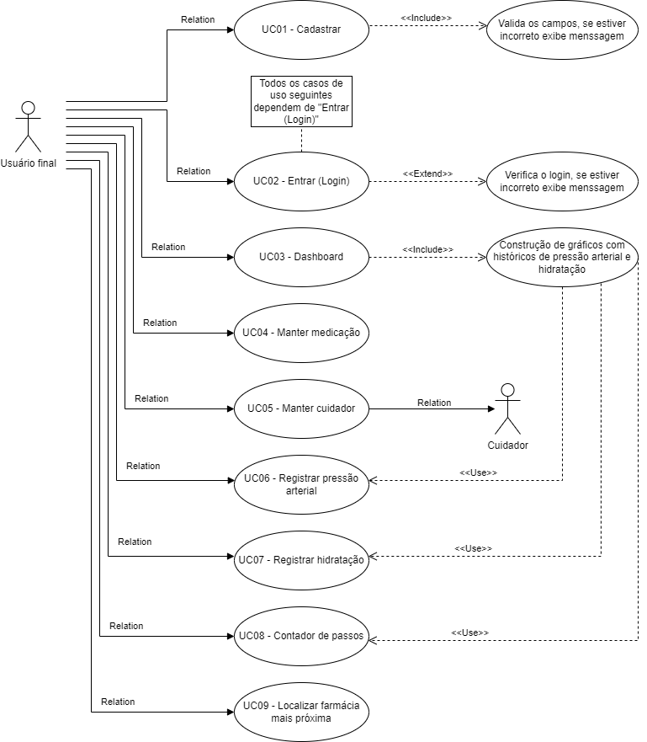

UC01 – Cadastrar
Nome: Cadastrar
Descrição: Registra, através de uma tela de cadastro, informações do usuário final no banco de dados do aplicativo que serão utilizadas para criar suas próprias configurações em algumas funcionalidades do aplicativo.
Atores: Usuário final
Fluxo de eventos:
- O usuário abre o aplicativo;
- A tela de Login é exibida (devido a não estar logado ou possuir cadastro)
- O ator toca no botão “Cadastrar”;
- A tela de cadastro com os campos para informações exigidas é exibida;
- Após preencher corretamente os campos o ator toca no botão “Salvar”;
- Os campos são validados o sistema registra as informações no banco de dados;
- O sistema exibe uma mensagem confirmando que o cadastro foi realizado;
- A tela de Login volta a ser exibida para que o ator possa escolher se deseja realizar o login no momento;
- Fim do caso de uso;
Fluxo de exceção:
- O ator não possui conexão com internet;
- A operação de cadastro não poderá ser finalizada;
- O sistema exibe uma mensagem alertando o ator;
- Fim do caso de uso;
Pré-condições:
- Possuir o aplicativo instalado no aparelho celular;
- Estar com o aparelho conectado à internet;
- Ainda não possuir cadastro no aplicativo;
Pós-condições:
- O ator poderá realizar o login no aplicativo após ter se cadastrado com sucesso no sistema;

UC02 – Entrar (Login)
Nome: Entrar (Login)
Descrição: Autentica as informações de login do usuário final, permitindo o acesso ao Menu do Usuário e as funcionalidades do aplicativo.
Atores: Usuário final
Fluxo de eventos:
- O usuário abre o aplicativo;
- A tela de Login é exibida (caso o usuário final não esteja logado);
- O ator preenche os campos e toca no botão “Entrar”;
- Os campos são validados;
- A tela do Menu do Usuário é exibida;
- Fim do caso de uso;
Fluxo alternativo:
- O ator esqueceu a senha, na tela de Login toca no botão “Esqueceu a senha?”;
- O sistema envia um e-mail ao ator para trocar a senha;
- O ator abre o e-mail e redefine a senha;
- O fluxo de eventos é recomeçado;
- Fim do caso de uso;
Fluxo de exceção:
- O ator não possui conexão com internet;
- O login não poderá ser realizado;
- O sistema exibe uma mensagem alertando o ator;
- Fim do caso de uso;
Pré-condições:
- Já estar cadastrado no sistema do aplicativo;
- Possuir o aplicativo instalado no aparelho celular;
- Estar com o aparelho conectado à internet;
Pós-condições:
- A tela do Menu do Usuário é exibida;

UC03 – Dashboard
Nome: Dashboard
Descrição: Painel visual que transforma as informações registradas pelo usuário final no aplicativo, em gráficos para uma visualização dinâmica e monitoramento referentes a pressão arterial, hidratação e quantidade de passos diários do usuário final.
Atores: Usuário final
Fluxo de eventos:
- Na tela do Menu do Usuário, o ator toca no botão “Dashboard”;
- A tela da Dashboard com gráficos de monitoramento será exibida;
- Fim do caso de uso;
Fluxo de exceção:
- O ator não possui conexão com internet;
- O sistema não terá acesso ao banco de dados com as informações necessárias para montar os gráficos de monitoramento;
- O sistema exibe uma mensagem alertando o ator;
- Fim do caso de uso;
Pré-condições:
- Estar com o aparelho conectado à internet;
- Estar logado no sistema do aplicativo;
Pós-condições:
- Os gráficos de monitoramento serão exibidos na tela da Dashboard;

UC04 – Manter medicação
Nome: Manter medicação
Descrição: Cria notificação com alarme para ajudar o usuário final a lembrar de fazer uso de alguma medicação prescrita.
Atores: Usuário final
Fluxo de eventos:
- Na tela do Menu do Usuário, o ator toca no botão “Adicionar Medicação”;
- A tela de adicionar medicação será exibida;
- O ator preenche os campos necessário para a criação da notificação e toca no botão “Criar”;
- Os campos são validados;
- O sistema exibe uma mensagem confirmando que a notificação foi criada;
- Fim do caso de uso;
Fluxo de exceção:
- O ator não possui conexão com internet;
- O sistema não irá fazer o registro da notificação no banco de dados;
- O sistema exibe uma mensagem alertando o ator;
- Fim do caso de uso;
Pré-condições:
- Estar com o aparelho conectado à internet;
- Estar logado no sistema do aplicativo;
Pós-condições:
- O registro da notificação é adicionado ao banco de dados do sistema;

UC05 – Manter cuidador
Nome: Manter cuidador
Descrição: Adiciona uma pessoa como cuidadora do ator principal, além do ator principal receber a notificação de medicação o ator secundário também irá receber.
Atores: Usuário final (principal) e Cuidador (secundário)
Fluxo de eventos:
- Na tela do Menu do Usuário o ator principal toca no botão “Adicionar Cuidador”;
- A tela de adicionar cuidador será exibida;
- O ator principal preenche os campos exigidos e toca no botão “Adicionar”;
- Os campos são validados;
- O sistema exibe uma mensagem confirmando que o cuidador foi adicionado;
- Fim do caso de uso;
Fluxo de exceção:
- O ator principal não possui conexão com internet;
- O sistema não irá fazer o registro do cuidador no banco de dados;
- O sistema exibe uma mensagem alertando o ator;
- Fim do caso de uso;

Pré-condições:
- Estar com o aparelho conectado à internet;
- Estar logado no sistema do aplicativo;
Pós-condições:
- O registro do cuidador é adicionado ao banco de dados do sistema;

UC06 – Registrar pressão arterial
Nome: Registrar pressão arterial
Descrição: Registro onde o usuário final irá inserir de forma manual, informação referente a medição da própria pressão arterial.
Atores: Usuário final
Fluxo de eventos:
- Na tela do perfil do usuário, o ator toca no botão “Registrar Pressão Arterial”;
- A tela de registro com os campos para informações exigidas é exibida;
- Após preencher corretamente os campos o ator toca no botão “Salvar”;
- O sistema exibe uma mensagem pedindo para confirmar o valor da pressão arterial;
- Os campos são validados e o sistema registra as informações no banco de dados;
- O sistema exibe uma mensagem confirmando que a informação foi registrada;
- Fim do caso de uso;
Fluxo de exceção:
- O ator não possui conexão com internet;
- O sistema não irá fazer o registro das informações no banco de dados;
- O sistema exibe uma mensagem alertando o ator;
- Fim do caso de uso;
Pré-condições:
1. Estar com o aparelho conectado à internet;
2. Estar logado no sistema do aplicativo;
Pós-condições:
- O registro é adicionado ao banco de dados do sistema;

UC07 – Registrar hidratação
Nome: Registrar hidratação
Descrição: O usuário final registra manualmente, quantidades aproximadas de água ingeridas por ele ao longo do dia.
Atores: Usuário final
Fluxo de eventos:
- Na tela do perfil do usuário, o ator toca no botão “Registrar Hidratação”;
- A tela de registro com diferentes botões (onde cada um adiciona um valor de volume de água diferente ao registro) é exibida;
- O ator escolhe um dos botões com o valor que se aproxima mais com o volume de água consumido por ele;
- A informação referente ao volume de água é registrada no banco de dados do sistema;
- O sistema exibe uma mensagem confirmando que a informação foi registrada;
- Fim do caso de uso;
Fluxo de exceção:
- O ator não possui conexão com internet;
- O sistema não irá fazer o registro das informações no banco de dados;
- O sistema exibe uma mensagem alertando o ator;
- Fim do caso de uso;
Pré-condições:
1. Estar com o aparelho conectado à internet;
2. Estar logado no sistema do aplicativo;
Pós-condições:
- O registro é adicionado ao banco de dados do sistema;

UC08 – Contar passos
Nome: Contar passos
Descrição: Contabiliza de maneira aproximada, a quantidade de passos que o usuário final realizou no decorrer do seu dia.
Atores: Usuário final
Fluxo de eventos:
- Na tela do perfil do usuário, o ator toca no botão “Contar Passos”;
- A tela de contagem de passos é exibida;
- O ator toca no botão “Contar”;
- O sistema começa a contar os passos do ator e registrar a contagem no banco de dados;
- Fim do caso de uso;
Fluxo de exceção:
- O ator não possui conexão com internet;
- O sistema não irá fazer o registro da contagem de passos no banco de dados;
- O sistema exibe uma mensagem alertando o ator;
- Fim do caso de uso;
Pré-condições:
1. Estar com o aparelho conectado à internet;
2. Estar logado no sistema do aplicativo;
3. Transportar o aparelho celular junto ao corpo (ex: no bolso);
4. Estar com o serviço de GPS do aparelho ligado;
Pós-condições:
- Os passos do usuário final são contabilizados e registrados no banco de dados do sistema;

UC09 – Localizar farmácia próxima
Nome: Localizar farmácia próxima
Descrição: Encontra e indica a rota da farmácia mais próxima no mapa para o usuário final.
Atores: Usuário final
Fluxo de eventos:
- Na tela do perfil do usuário, o ator toca no botão “Localizar Farmácia Próxima”;
- A tela do Google Maps é exibida com a localização e rota da farmácia;
- Fim do caso de uso;
Fluxo de exceção:
- O ator não possui conexão com internet;
- O sistema não irá fazer o registro da contagem de passos no banco de dados;
- O sistema exibe uma mensagem alertando o ator;
- Fim do caso de uso;
Pré-condições:
1. Estar com o aparelho conectado à internet;
2. Estar logado no sistema do aplicativo;
4. Estar com o serviço de GPS do aparelho ligado;
Pós-condições:
- A farmácia mais próxima da localização do usuário final é indicada no mapa;

Priorização dos Casos de Uso
1. Cadastrar;
2. Entrar (Login);
3a. Manter medicação;
3b. Manter cuidador;
4a. Registrar medicação;
4b. Registrar hidratação;
4c. Contador de passos;
4d. Dashboard;
5. Encontrar farmácia próxima;

Diagrama de Classes

Figura 2 - Diagrama de Classes
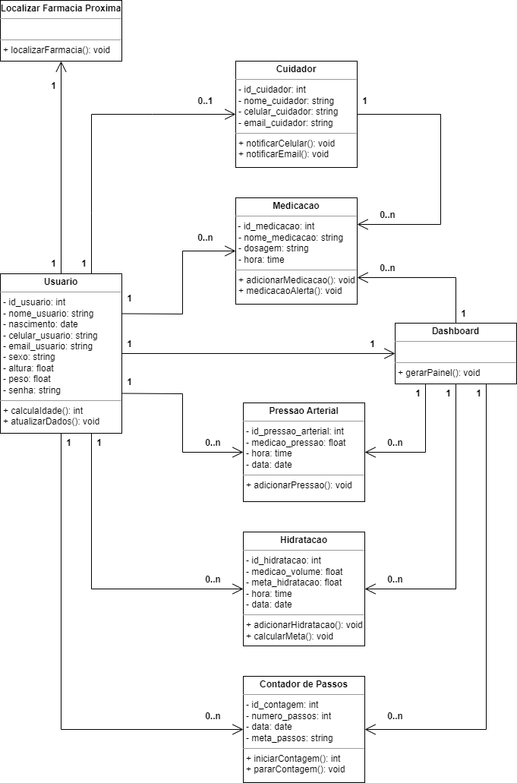

Requisitos Não-Funcionais

Identificação dos Requisitos Não-Funcionais
Requisitos não-funcionais não se referem a funcionalidades em si, mas fazem parte do escopo do produto. Esse tipo de requisito define propriedades e restrições do sistema como tempo, espaço, linguagens de programação, versões do compilador, SGBD, Sistema Operacional, método de desenvolvimento, etc.
Cada requisito não-funcional será unicamente identificado no formato [tipoRequisito.número]. No caso dos requisitos não-funcionais o código do tipo de requisito será a sigla “RNF” seguida de uma numeração norma IEEE Std 830-1998 (1998).

[RNF01] Desempenho
Descrição: | Tempo para o sistema iniciar de até 3 segundos. Tempo de execução de telas de até 1 segundo. Tempo máximo de execução de até 10 segundos dependendo da funcionalidade;
Prioridade: | ( ) Essencial | ( ) Importante | (x) Desejável
Casos de uso relacionados: | Todos os casos de uso.

[RNF02] Precisão
Descrição: | O sistema possuirá funcionalidades que irão fazer alguns cálculos e estimativas de valores aproximados utilizando dados do usuário final e alguns recursos do aparelho celular.
Prioridade: | ( ) Essencial | (x) Importante | ( ) Desejável
Casos de uso relacionados: | [UC03], [UC07], [UC08] e [UC09]

[RNF03] Confiabilidade
Descrição: | O sistema e suas funcionalidades, estarão disponíveis ao usuário final desde que ele tenha uma conexão com internet.
Prioridade: | ( ) Essencial | (x) Importante | ( ) Desejável
Casos de uso relacionados: | Todos os casos de uso.

[RNF04] Interface
Descrição: | O sistema deverá ter uma interface simples e de fácil utilização.
Prioridade: | (x) Essencial | ( ) Importante | ( ) Desejável
Casos de uso relacionados: | Todos os casos de uso.

[RNF05] Controle de Acesso
Descrição: | O usuário final terá acesso as funcionalidades do sistema apenas se estiver cadastrado e realizado a operação de login.
Prioridade: | (x) Essencial | ( ) Importante | ( ) Desejável
Casos de uso relacionados: | [UC03], [UC04], [UC05], [UC06], [UC07], [UC08] e [UC09]

[RNF06] Privacidade
Descrição: | O usuário final terá acesso restrito apenas aos próprios dados cadastrais.
Prioridade: | (x) Essencial | ( ) Importante | ( ) Desejável
Casos de uso relacionados: | [UC01] e [UC02]

[RNF07] Linguagem de programação
Descrição: | O sistema será desenvolvido em linguagem de programação C# junto da plataforma de aplicativos móveis Xamarin
Prioridade: | (x) Essencial | ( ) Importante | ( ) Desejável
Casos de uso relacionados: | Nenhum.

[RNF08] Sistema Operacional
Descrição: | O aplicativo será desenvolvido voltado para a utilização em aparelhos celulares com o sistema operacional Android.
Prioridade: | (x) Essencial | ( ) Importante | ( ) Desejável
Casos de uso relacionados: | Nenhum.

[RNF09] Arquitetura de Software
Descrição: | O sistema será desenvolvido utilizando o padrão de arquitetura de software de três camadas MVC (Model-View-Controller).
Prioridade: | (x) Essencial | ( ) Importante | ( ) Desejável
Casos de uso relacionados: | Nenhum.

[RNF10] Hardware
Descrição: | Para o sistema funcionar, o aparelho celular deverá possuir no mínimo sistema operacional Android 5.0, processador com velocidade de 1,5GHz, memória RAM de 1,5GB e conexão com internet de velocidade de 1Mb ou mais.
Prioridade: | ( ) Essencial | ( ) Importante | (x) Desejável
Casos de uso relacionados: | Nenhum.

[RNF11] Interoperabilidade
Descrição: | O sistema irá fazer uso de um banco de dados MySQL na nuvem.
Prioridade: | ( ) Essencial | (x) Importante | ( ) Desejável
Casos de uso relacionados: | [UC01], [UC02], [UC03], [UC04], [UC06], [UC07] e [UC08]

[RNF12] Integração
Descrição: | Algumas funcionalidades do sistema irão fazer uso do serviço da plataforma Google Maps e do recurso de GPS do aparelho celular.
Prioridade: | ( ) Essencial | ( ) Importante | (x) Desejável
Casos de uso relacionados: | [UC08] e [UC09]

Outros Requisitos
<Opcional – Colocar quaisquer outros requisitos que não pertencem as outras seções>

